Viernes
04
de Diciembre

Cuarto de Primaria
Lengua Materna
(clase bilingüe)

Nosotros los yoremes
(mayos)

Aprendizaje esperado: Elabora un texto monográfico sobre su pueblo originario.

Énfasis: Valora la diversidad cultural y lingüística de México.

¿Qué vamos a aprender?

El día de hoy aprenderás acerca de, ¿Cómo elaborar un texto monográfico valorando la diversidad cultural y lingüística de México?

¿Qué hacemos?

Yo soy el profesor Rosario Ayala García y esta vez quiero enseñarles, ¿Cómo hacer una monografía?

Ketchem aleya ili usim ´tulisim aliaka imi nau yajak ente imi nau tekipanuanake emee bem juapo nateka tuisem as suwa a jikaja uka nokwamtachi |  | ¡Saludos niños! ¡bienvenidos! ahora vamos a trabajar, ustedes desde su casita, escuchen bien y pongan mucha atención a todo lo que se habla.
¡Wanay entoko in ili usim aliakem imi yajak!  Inapone ju profesor Rosario Ayala Garcia entok ne enn uka monografiata enchim mastiabare.  Te ketune ke je natekane enchim teswaba, inapo yoreme mayo wabechibone may ino utile, entok ne naiki wasuktiam po enchim mastia, katem masweka jioste, ama jiobekatuk. kachin jiaubare, yun jiobekatuk ultimopo uka tekilta tulisim a yanake.  ¡JANTE WANTE! |  | Pero antes de empezar quiero decirles que estoy orgulloso de ser indígena Mayo y ser maestro de cuarto grado de primaria y quiero comentarles que no tengan miedo de equivocarse, o de hacer mal el trabajo, ya que la equivocación forma parte del aprendizaje y el que mucho se equivoca al final va a lograr un trabajo bonito y un aprendizaje de calidad.

Como su nombre lo dice monografía, es una palabra compuesta donde mono quiere decir uno o único, grafía quiere decir escrito.

Entonces “monografía” quiere decir que es un escrito sobre un tema, una región, o una comunidad.

Su información se obtiene de una investigación ordenada y profunda y para ello se utilizan diversas fuentes confiables, que se pueden comprobar mediante:

- Testimonios de personas con conocimientos.
- Libros.
- Revistas reconocidas.
- Enciclopedias.
- y medios digitales como el internet y una vez localizada y seleccionada la información la escribes.

¿Jitasa ju MONOGRAFIA?  A tewam jiabenasi jiawa monografia woy tewam jipure, mono wepula ti jiawbare, grafia entok jiosteri ti jiawbare.  Wanay monografia sestul jioteri jita betana.wepul pueblom betana, te tuisi jita natemainake jume gentem jita tayamew a natemainake, librompo, enciclopediampo, revistampo,entok um internetpo ket a jariunake beja simeta tiak entok a jiostenake |  | La monografía nos ayuda a investigar un tema a un nivel más profundo, de forma más completa. Su función es ampliar conocimientos.

¿Cómo inicias la escritura de una monografía?

Estos son los pasos que debes seguir para redactar una monografía clara y ordenada.

- Debes delimitar tu tema.
- Recolectar información.
- Escribir en una libreta la información que te parezca más relevante.
- Procura ser concreto y redactar con tus propias palabras las ideas centrales.
- Acuérdate que si vas a copiar una frase o un párrafo debes ponerla entre comillas para que el lector sepa que es una cita textual y anotar los datos del autor y del libro, o periódico donde obtuviste la información.
- Identificar muy bien la información para no mezclar datos que no se relacionan entre sí.
- Elaborar un mapa conceptual para definir qué datos utilizarás y qué subtemas abordarás.
Recuerda que en otras asignaturas ya has aprendido los elementos que deben tener y como debe organizarse la información de una monografía.

- Una portada, en la que aparece el nombre de la monografía y el autor de la misma.
- Una introducción, en la que se explica, de manera general, el tema que se abordará.
- Un desarrollo, en el que se detallará la información que se recopiló.
- Las conclusiones, en las que el autor puede dar una opinión basada en los datos objetivos de su investigación.
- La bibliografía que se utilizó para obtener la información.

Como se mencionó, primeramente, debes seleccionar el tema preguntándote sobre quién vas a escribir, sobre quiénes quieres tener mayores conocimientos.

¿Jachisute jukamonografiata jiostetaytinake?  Bate juka itom junebarew tuisi jariunake laulauti te natemainake jume ito bepa che jita tayame entok librompo entok internetpo a jariunake, ente jume mayom betana simeta natemaika, entok a jariaka nau a etejokaa as junebareka a jiostenake juka itom culturata, jita itom sualewi entok jita itom nokawi.jita itom juawi entok jita bechibo su te a jowa. |  | En este caso vamos a investigar la vida de los habitantes de nuestra región, de los mayos, vamos a preguntar a las personas que saben más que nosotros, sobre el tema, por las experiencias que han tenido.  En el caso de los pueblos originarios los testimonios orales son una fuente de información así que, vamos a recoger diversos testimonios, y vamos a hablar, comentar, analizar y escribir sobre nuestra cultura y lengua.
Entonces, debes iniciar con un grupo de preguntas para la búsqueda de información y recolectar la información.

Puedes iniciar con las preguntas, ¿Quiénes son los yoremes o mayos? ¿Qué idioma hablan? ¿Dónde se ubican? ¿Cómo es su población? ¿Cuál es su riqueza cultural?

¿Cómo es el lugar donde habitan? ¿Es cálido? ¿Árido?

La información de lugar en el que habitan es muy importante porque se convierten en los mejores conocedores del lugar y gracias a ello logran adaptarse al medio.

¿Jabesame jume Mayom? |  | ¿Quiénes son los mayos o yoremes?
Jume Mayom indio americanome sur de Sonorapom jowak um valle del mayo tewa, entok norte de sinaloawi valle del fuerte tewa, sime ju buiya badwe mayo entok badwe fuertem nasuk tawalaentok kawimeunateka hasta bawe mayuawi,  jume mayom yoremem tewa, bem jiesipo yoreme tijiaubare. |  | Los yoremes o mayos somos un pueblo amerindio que habita en el sur del estado mexicano de Sonora conocido como Valle del Mayo, y en el norte de Sinaloa, conocido como Valle del Fuerte, en una región costera ubicada entre los ríos Mayo y Fuerte y se autonombran yoremes que quiere decir “los que respetan sus tradiciones”.
¿Jita noktasum noka jume Mayom?  Jume mayom yorem nokkta noka che banateka kateme betana weye, 42,601 yoremem a noka Sonorapo entok Sinaloapo jiebsame. Jume yoremem, kechim yori noka, katim jaiki jume yorem nokta jiba nokame mamni takapo wepula jiba uka yorem nokta jiba noka. |  | ¿Qué idioma hablan?  Hablamos el idioma mayo o yorem nokki es una lengua uto-azteca hablada por cerca de 42,601 personas que habitan principalmente en los estados mexicanos de Sonora y Sinaloa.  La comunidad lingüística de los mayos es una de las que presenta menor índice de monolingüismo en México con menos del 1% de su comunidad como hablantes exclusivos del idioma mayo.

Ahora, con la información que proporcionó el maestro Rosario, como integrante y conocedor del pueblo Mayo ya puedes iniciar la redacción de tu monografía.

Busca información sobre las características del lugar donde viven, sobre los símbolos más importantes de los mayos y yaquis como son la Danza del Venado y Las pascolas, datos sobre sus actividades productivas.

Ahora has un resumen de lo visto en esta sesión.

Una monografía, es un estudio o una investigación sobre un tema o temática que se hace de forma exhaustiva, se hace de forma lógica, ordenada y sistemática con el fin de transmitir a otros el resultado de la información obtenida en la investigación.
Para realizar una monografía debes:

- Seleccionar el tema.
- Delimitar el tema.
- Investigar y recopilar la información.
- Redactar el borrador.
- Revisar, redactar y presentar el trabajo final.

En la presentación de tu monografía debes incluir:

- Titulo.
- Introducción.
- Índice.
- Contenido.
- Conclusiones.
- Bibliografías.
- Anexos como mapas o tablas.

Lo importante de una monografía no es la extensión del texto, sino la calidad y el carácter del trabajo de investigación, es decir, que sea confiable la información.

Observa la siguiente cápsula que habla de la diversidad cultural y lingüística de México.

Puede servir como fuente de inspiración para elegir algún tema para la redacción de una monografía.

- Capsula Lego. Diversidad lingüística de México.
https://youtu.be/bOHGsqVU0oE

Tuisi lios enchiokore ne jikajak bechivo |  | ¡Muchas gracias por escucharme!
Lios enchiokore itomak we bechivo |  | ¡Gracias por acompañarnos!

¡Buen trabajo!

Gracias por tu esfuerzo.

Para saber más:
Lecturas

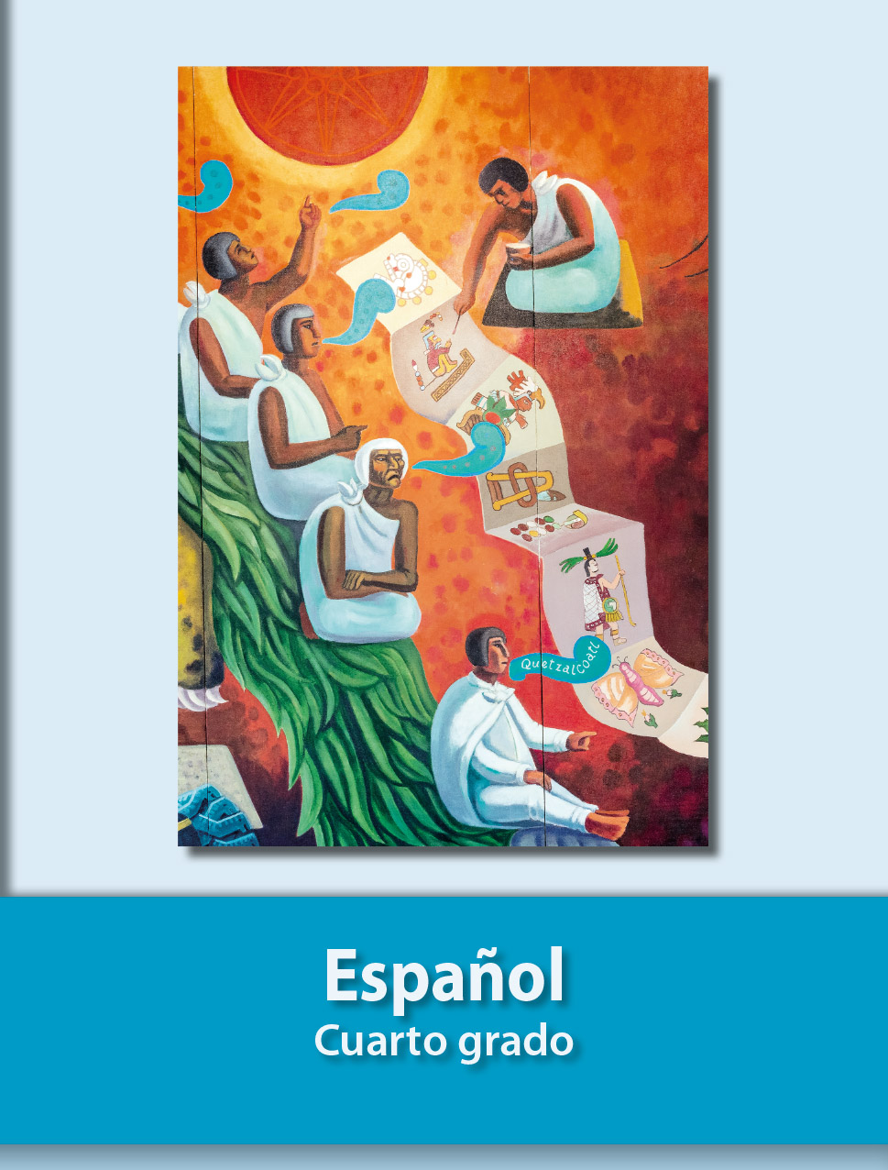
https://libros.conaliteg.gob.mx/20/P4ESA.htm

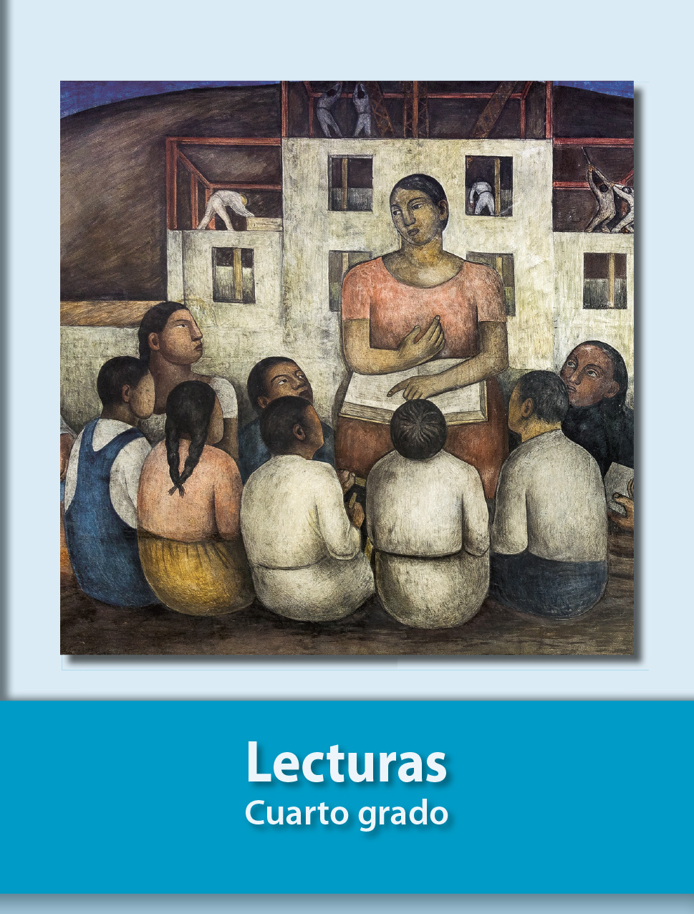
https://libros.conaliteg.gob.mx/20/P4LEA.htm

